OJS2.4.8配置要点
最后编辑时间：2017-4-24
最后编辑人：杨大旺

- 创建上传文件目录
在OJS部署目录下，创建上传目录。如下图：创建目录“uploadFiles”
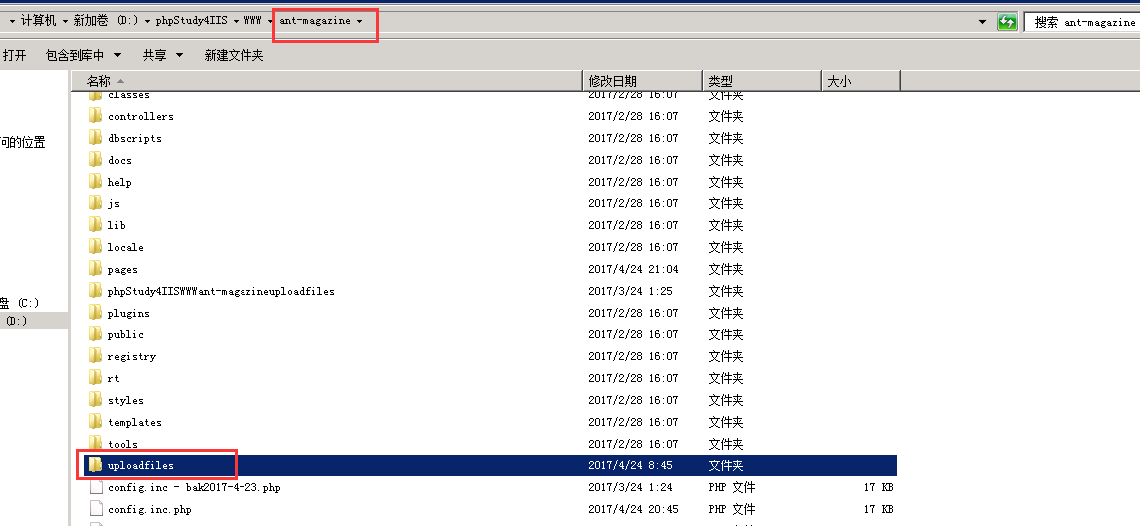
- 在OJS安装界面，上传文件路径填写相对路径
- 邮件发送服务的配置
打开部署目录下的 “config.inc.php”，如图
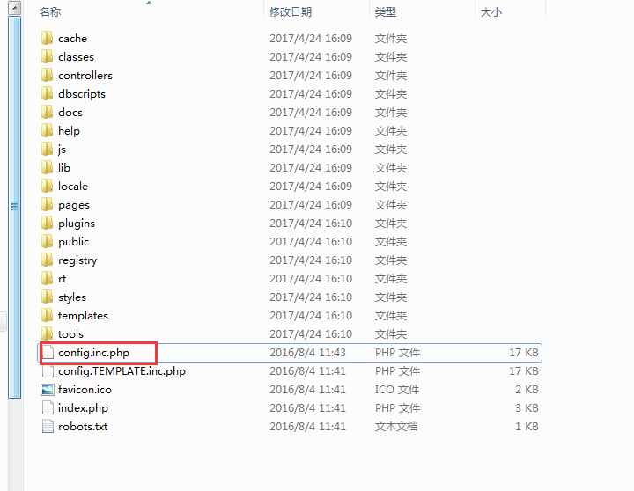
找到[email]配置段，如图
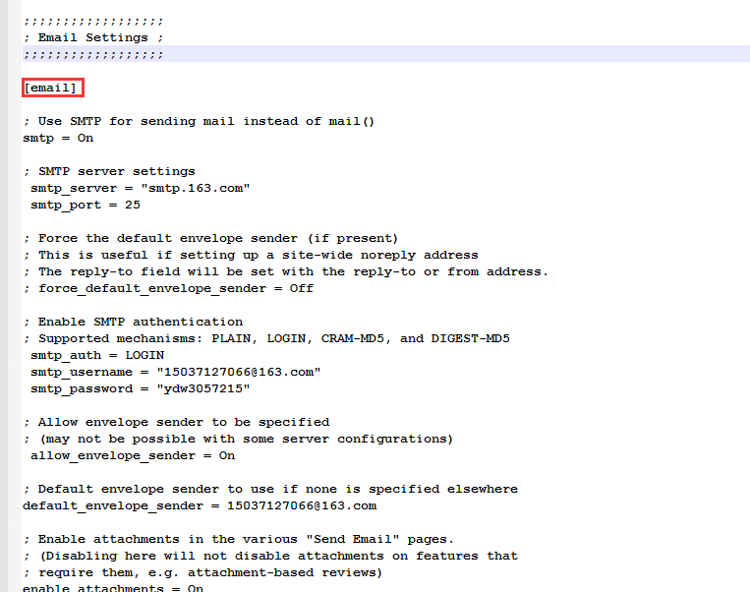
打开如下配置开关并配置信息，
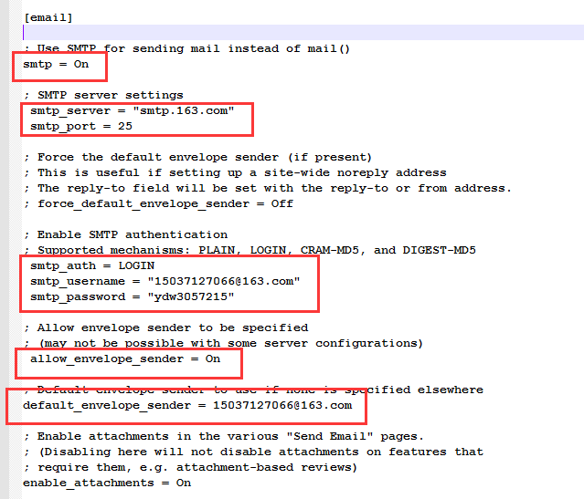
其中smtp_server为杂志要使用的简单邮件协议服务器域名
Smtp_username 为 发送使用的邮件账号
Smtp_password 为账号对应的密码
- 配置PHP.ini环境参数
打开 php.ini文件
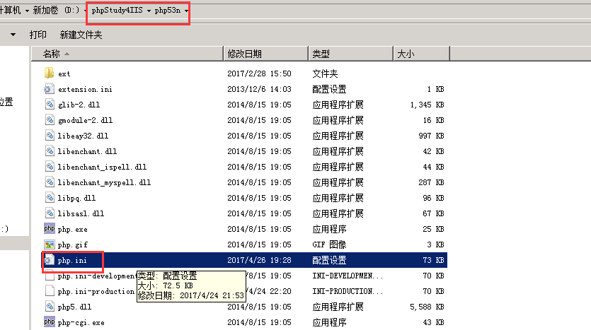
修改如下参数值：
upload_max_filesize 所上传文件的最大大小;
post_max_size 设定POST数据所允许的最大大小;
memory_limit 设定了一个脚本所能申请到的最大内存;
max_execution_time 每个脚本最大执行时间,单位秒;
max_execution_time 每个任务执行最大时间，单位秒。超过此时间的任务会被强制终止设置为 0 为不限制
一般情况下,需设置memory_limit > post_max_size > upload_max_filesize

upload_max_filesize=20M
post_max_size=40M
memory_limit = 128M
max_execution_time=100 ;

